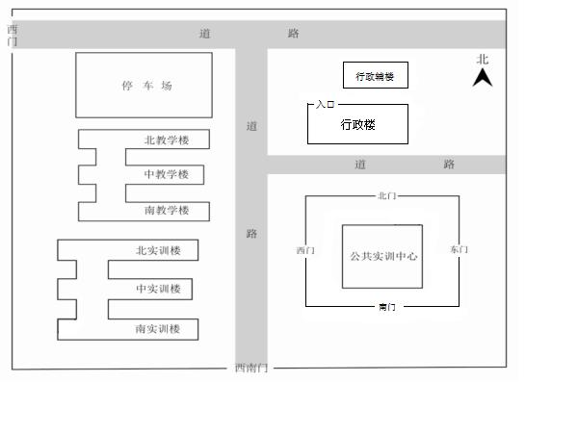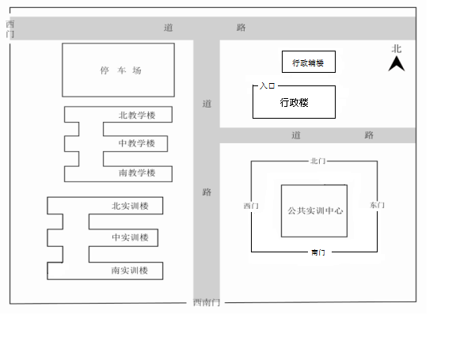附件3：

蚌埠职教园蚌埠技师学院 考点分布图
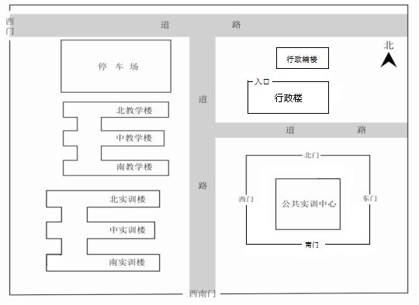
【说明】
乘车路线：蚌埠市淮上区双墩路蚌埠职教园西南门119路公交车站下车即到

